**NIM** : 22.01.53.0047

**NAMA** : SALSABILLA EDLANDA PUTRI

**PRODI** : TEKNIK INFORMATIKA

**DOSEN PENGAMPU** : MARDI SISWO UTOMO

**TUGAS AKHIR WEB SERVICE**

1. Bangunlah sebuah sistem / aplikasi yang melibatkan minimal 5 buat tabel basis data.
2. Sistem yang dibangun dapat digunakan dan merupakan sistem dari permasalahan nyata.
3. Buatlah layanan API nya dan buat aplikasi yang menggunakan / mengkonsumsi aplikasi tersebut.

**JAWABAN**

[**https://github.com/cacaedlsc/TUGAS-AKHIR-WEB-SERVICE**](https://github.com/cacaedlsc/TUGAS-AKHIR-WEB-SERVICE)

* Nama Sistem yang Akan Dibangun:

Sistem Admin Klinik Kesehatan SiPatif

* Latar Belakang :

Kesehatan merupakan salah satu kebutuhan dasar manusia yang harus dipenuhi dengan pelayanan yang efisien, cepat, dan terstruktur. Klinik-klinik kesehatan sering menghadapi kendala dalam pengelolaan data dokter, pasien, jadwal, dan layanan administrasi lainnya. Permasalahan ini dapat menyebabkan pelayanan menjadi lambat dan kurang efektif.

Dengan kemajuan teknologi, sistem digital berbasis web dapat membantu klinik untuk mengelola administrasi secara efisien. Sistem **SiPatif** dirancang untuk mengelola kebutuhan administrasi klinik secara terpusat, meliputi pengelolaan data dokter, pasien, jadwal, janji temu, dan rekam medis.

* Tujuan:

1. Meningkatkan Efisiensi : Mengurangi proses manual dalam pengelolaan data administrasi klinik.
2. Mempercepat Pelayanan : Mempermudah akses informasi terkait jadwal dokter, data pasien, dan layanan klinik lainnya.
3. Peningkatan Akurasi Data : Meminimalkan kesalahan data dengan sistem otomatis dan terintegrasi.

* Fitur Sistem;

Sistem akan memiliki beberapa fitur seperti di bawah ini :

1. Manajemen Dokter

* Menambah, mengedit, dan menghapus data dokter.
* Menampilkan status dokter (sedang/tidak bertugas).

1. Manajemen Pasien

* Registrasi pasien baru.
* Pencarian data pasien berdasarkan nama atau ID.

1. Jadwal dan Janji Temu

* Membuat dan mengelola jadwal dokter.
* Membuat janji temu antara pasien dan dokter.

1. Rekam Medis

* Mencatat keluhan, diagnosis, dan tindakan medis pasien.
* Menyimpan data riwayat kesehatan pasien.

1. Pembayaran dan Pengelolaan Uang

* Mencatat pembayaran janji temu dan layanan.

1. Penjadwalan Ruangan

* Mengelola penggunaan ruangan untuk janji temu atau tindakan medis.

1. API Layanan Klinik

* Membuka akses ke data sistem melalui API RESTful untuk mendukung pengembangan aplikasi lain.
* Arsitektur Sistem

Sistem ini akan dibangun menggunakan teknologi:

1. Backend: PHP untuk pengembangan API.
2. Frontend: HTML5, CSS, JavaScript.
3. Database: MariaDB/MySQL dengan 9 tabel:
   * Dokter (data dokter).
   * Pasien (data pasien).
   * Janji Temu (jadwal pertemuan pasien-dokter).
   * Rekam Medis (catatan medis pasien).
   * Pembayaran (data transaksi).
   * Obat (data obat)
   * Resep (data resep dan pemakaian obat pasien)
   * Ruangan (data ruangan dan fasilitasnya)
   * Jadwal Dokter (data jadwal tugas dokter)
4. API Integration: API RESTful untuk komunikasi antara sistem backend dan aplikasi frontend.

* Langkah Pengembangan

1. Analisis Kebutuhan
   * Mengidentifikasi kebutuhan pengguna klinik, termasuk admin klinik
   * Merancang diagram ERD untuk menggambarkan hubungan antar tabel database.

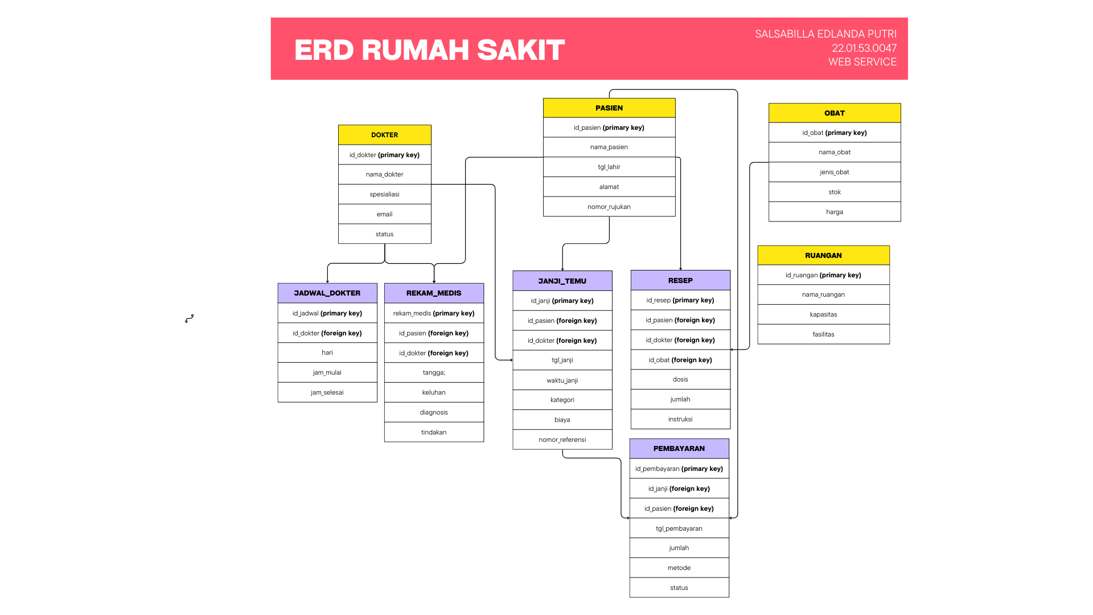

1. Perancangan Database
   * Membuat struktur database dengan tabel-tabel

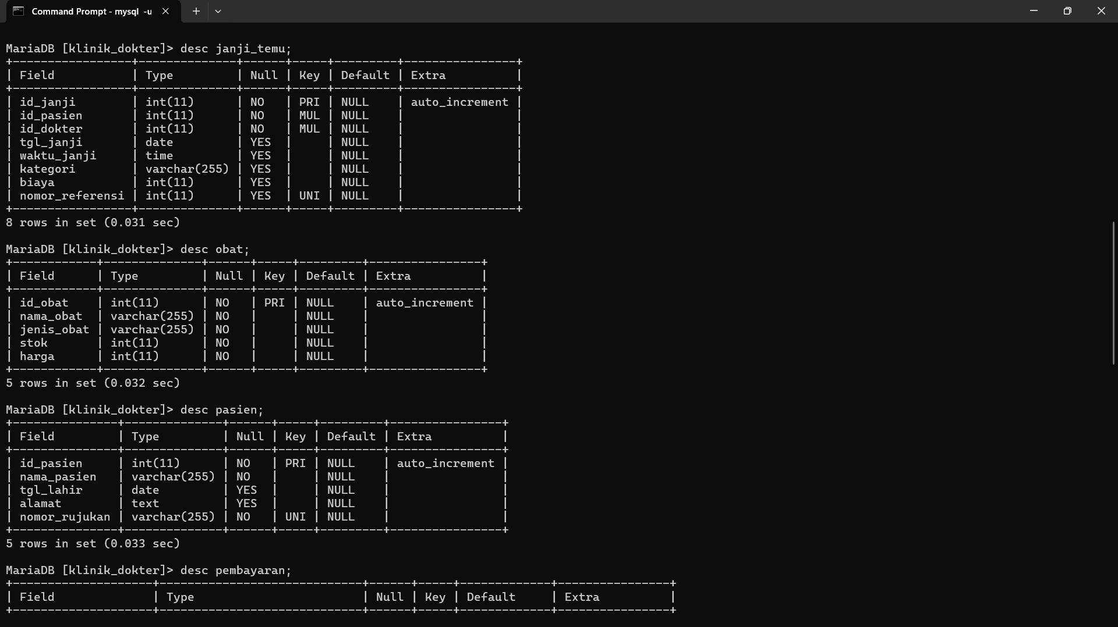

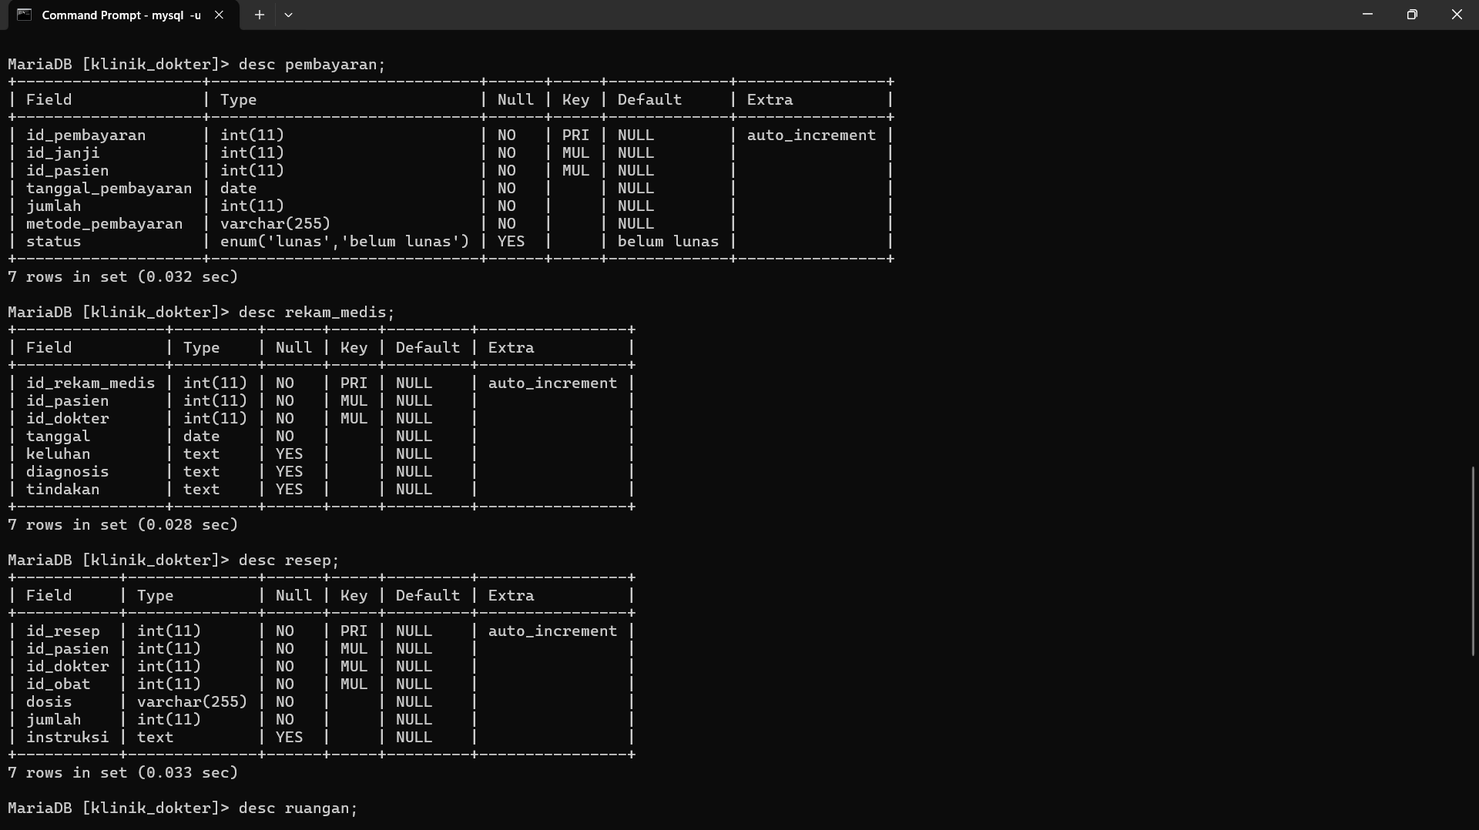

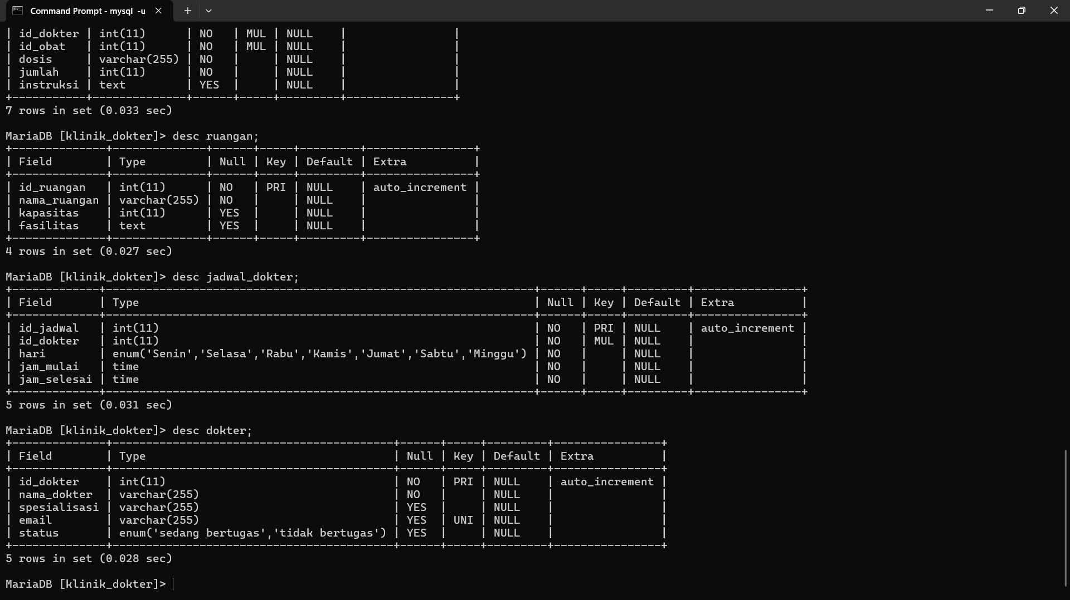

1. Pembuatan API
   * Mengembangkan layanan API dengan metode CRUD (Create, Read, Update, Delete) untuk setiap entitas.

Saya menggunakan template API <https://github.com/mevdschee/php-crud-api>

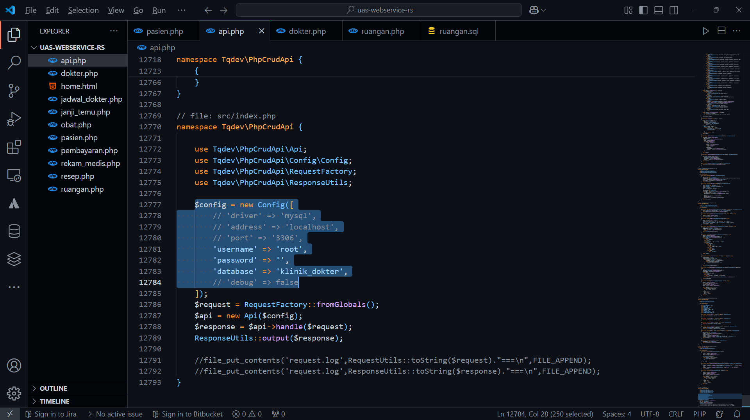

Lalu melakukan konfigurasi sesuai dengan nama, password, dan username database saya.

1. Pembuatan Antarmuka (Frontend)

Membuat antarmuka berbasis web yang user-friendly untuk admin klinik.

* + 1. Antarmuka Home

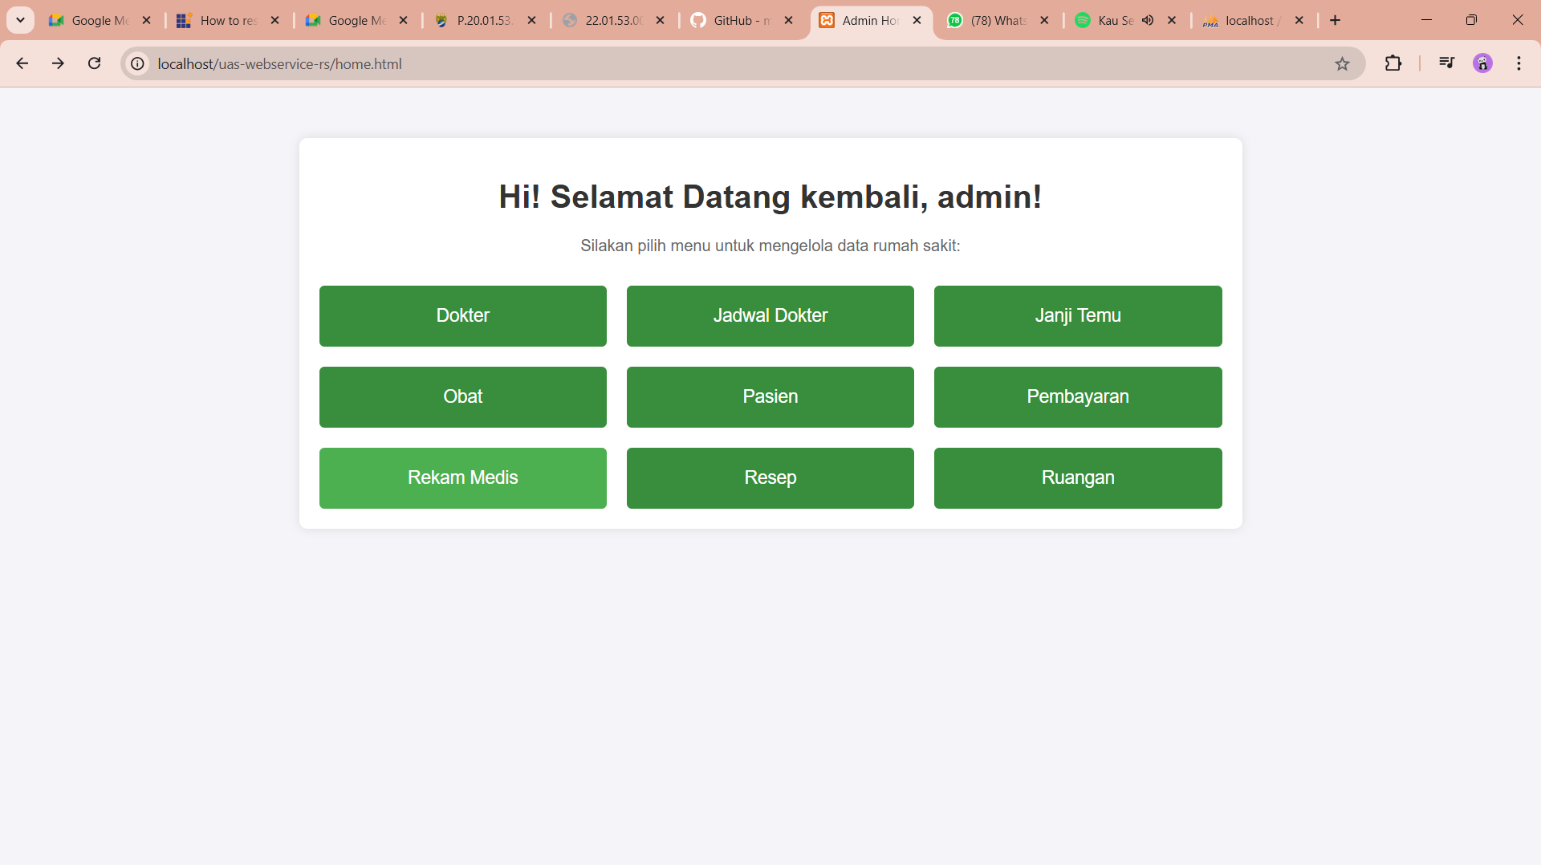

* + 1. Antarmuka Manajemen Dokter

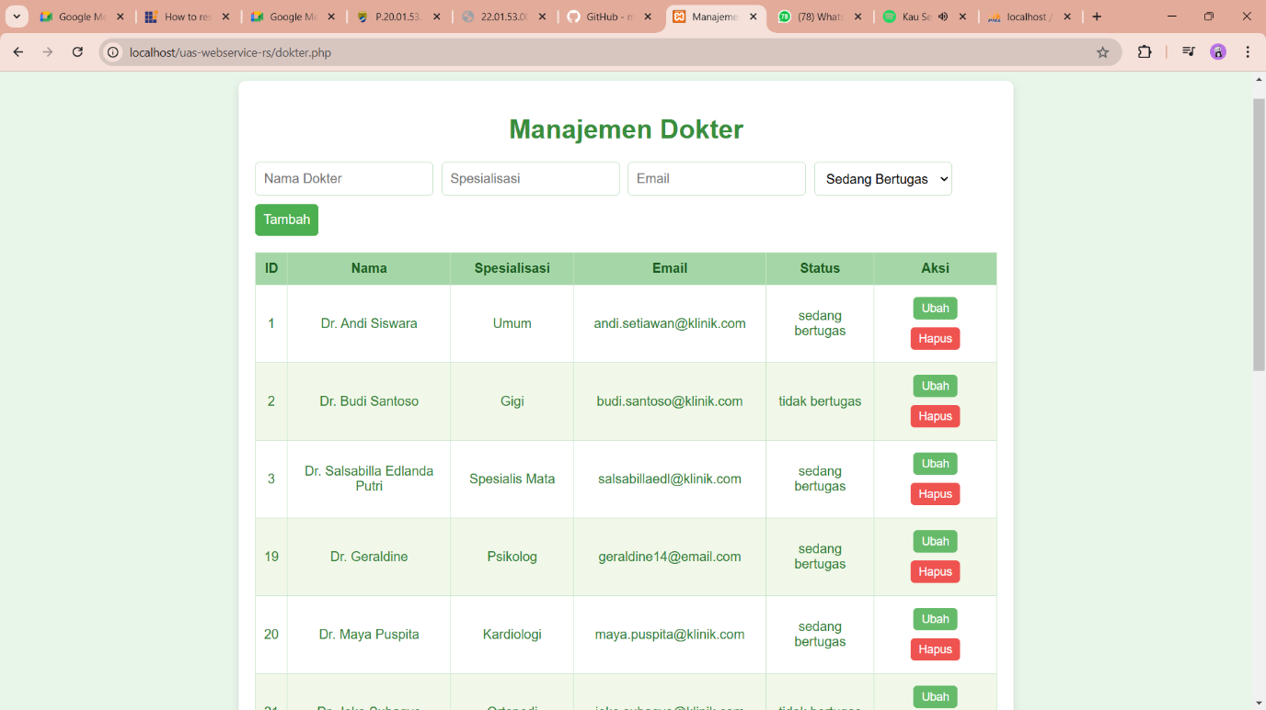

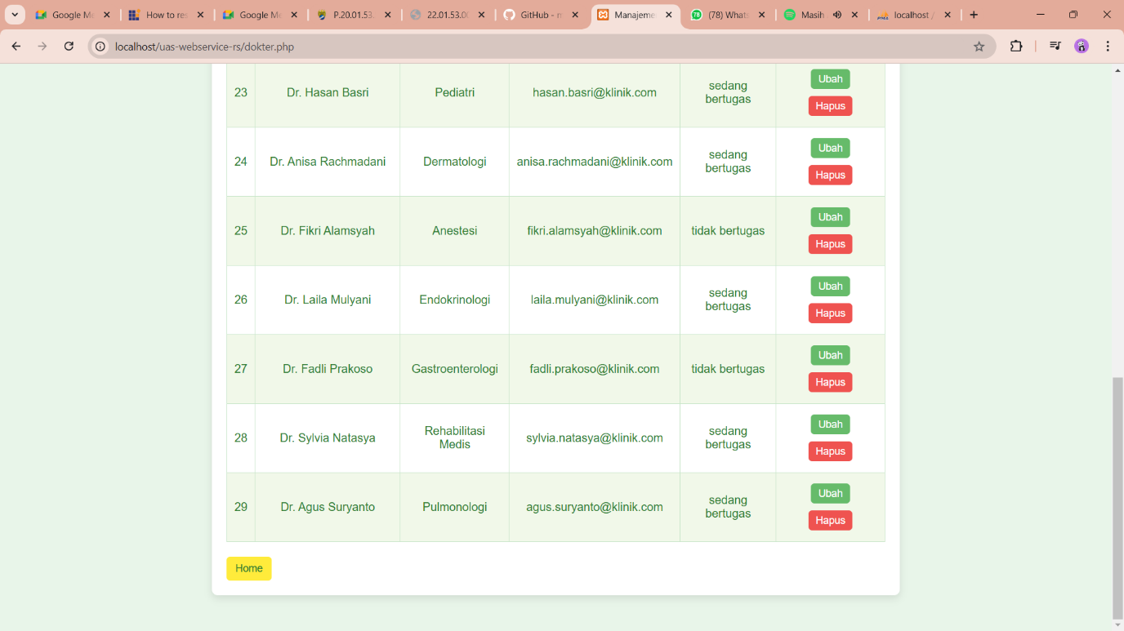

* + 1. Antarmuka Manajemen Jadwal Dokter

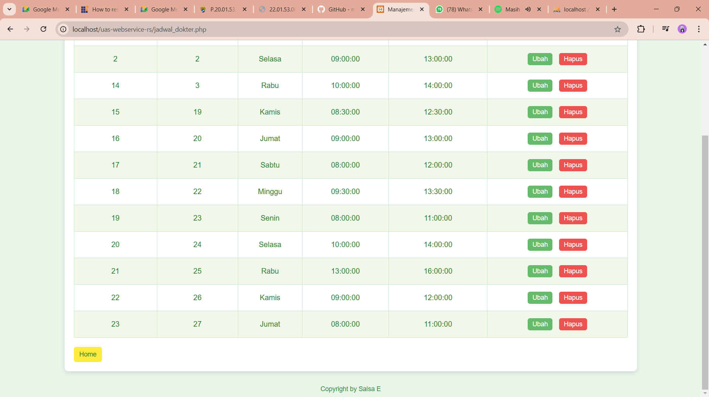

* + 1. Antarmuka Manajemen Ruangan

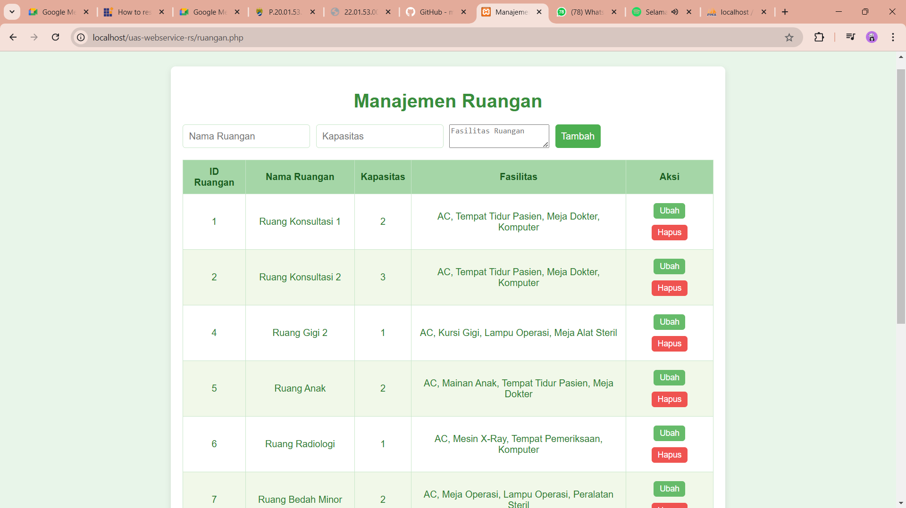

* + 1. Antarmuka Manajemen Resep

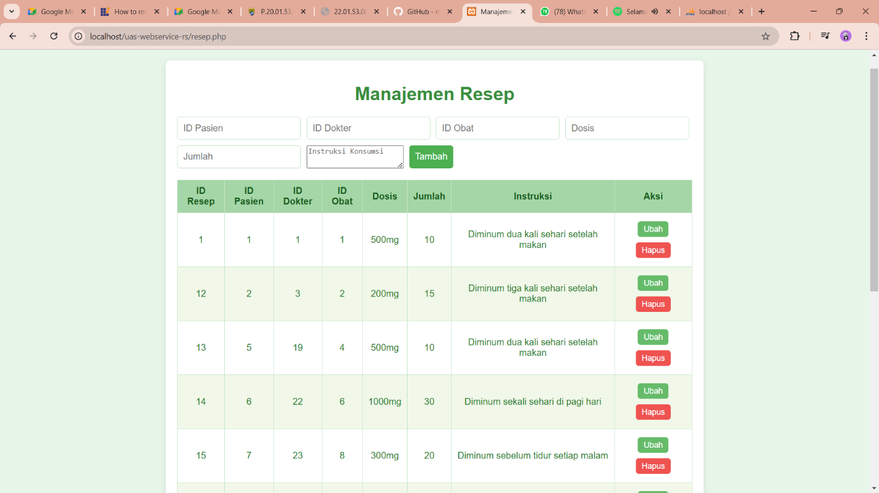

* + 1. Antarmuka Manajemen

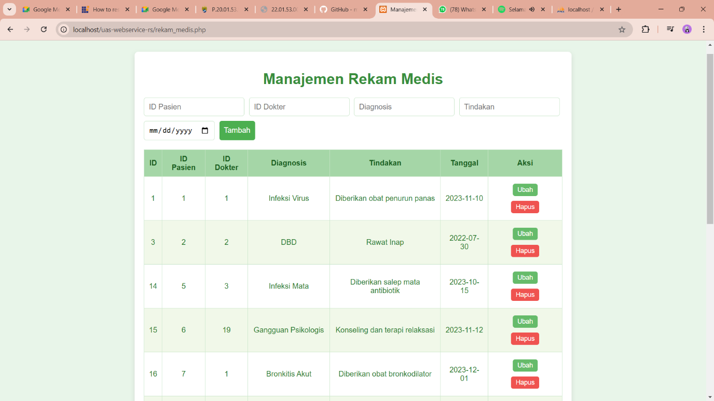

* + 1. Antarmuka Manajemen Pembayaran

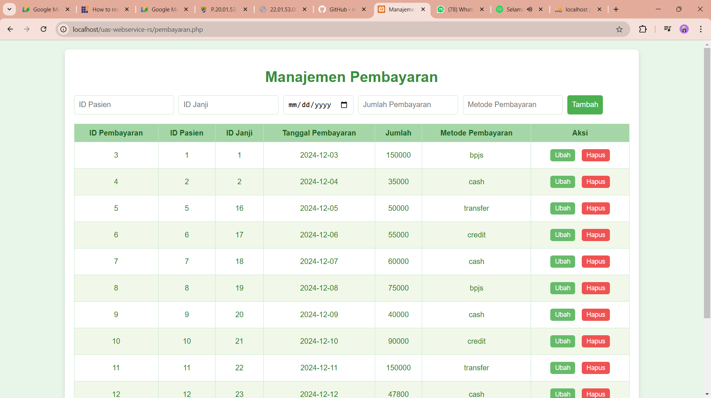

* + 1. Antarmuka Manajemen Pasien

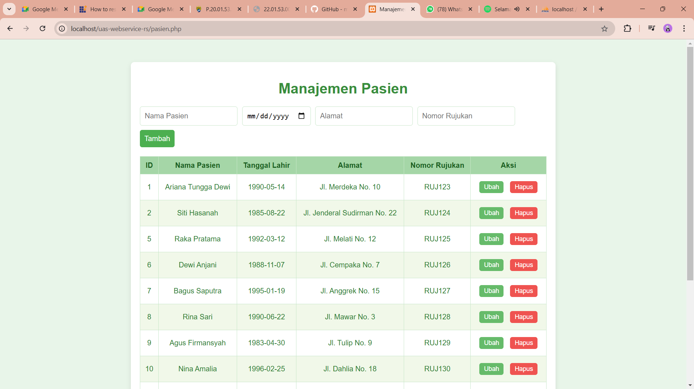

* + 1. Antarmuka Manajemen Obat

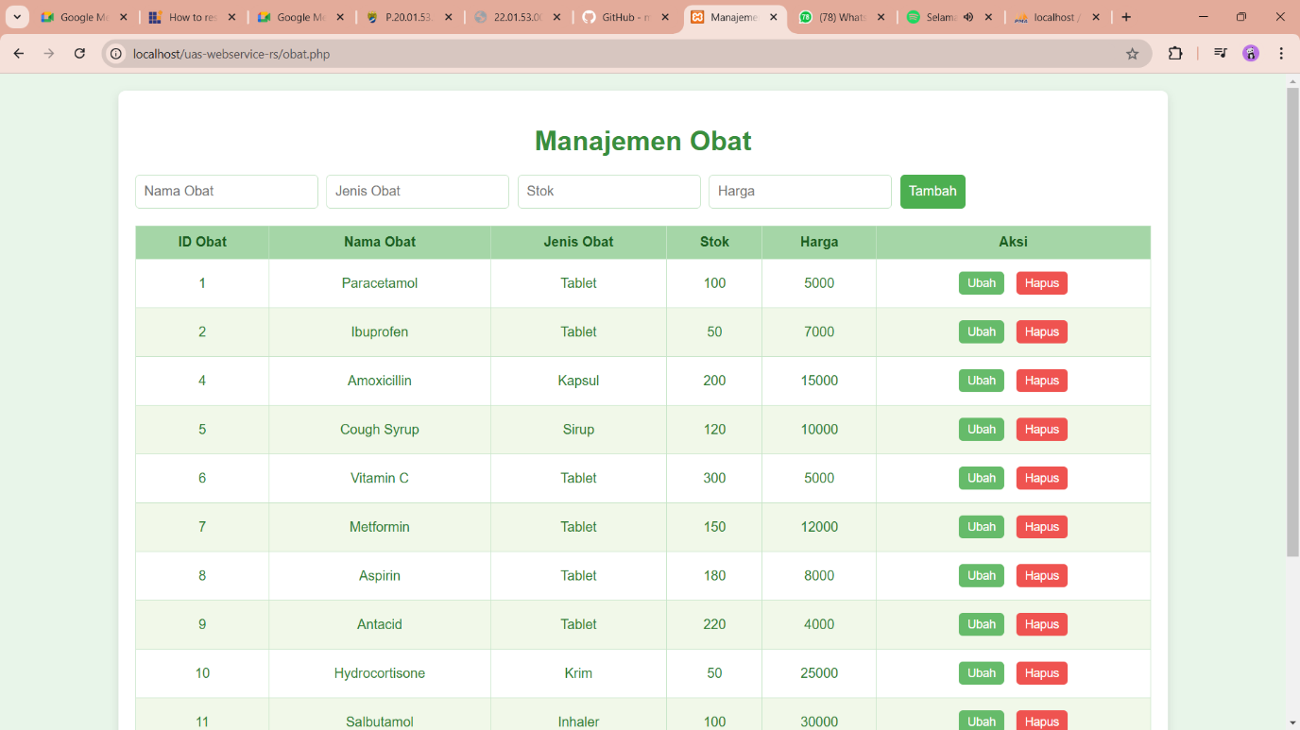

* + 1. Antarmuka Manajemen Janji Temu

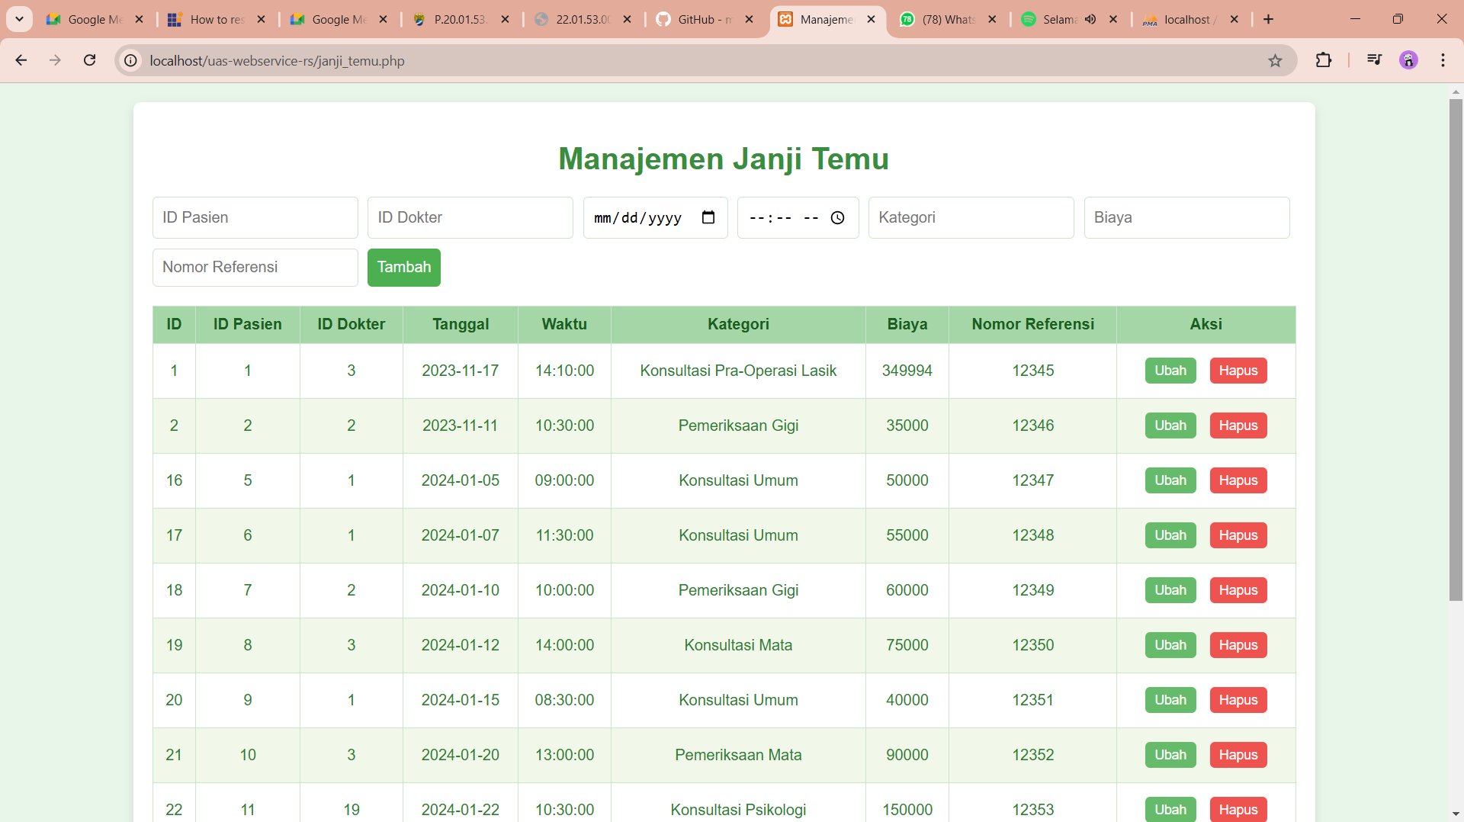

1. Pengujian Sistem
   * Melakukan uji coba untuk memastikan sistem berjalan sesuai kebutuhan dan API dapat digunakan oleh aplikasi klien.
   * Mencoba sistemasi CRUD data pada Antarmuka
2. Create Data / Menambahkan Data

1. Update Data

Diganti statusnya menjadi Tidak Bertugas

1. Delete Data / Hapus Data

Menghapus data dengan ID Resep = 1

Data dengan ID Resep = 1 berhasil dihapus.

* + Uji CRUD dengan API (menggunakan POSTMAN)

API yang dibuat akan memiliki endpoint sebagai berikut:

1. **GET** /http://localhost/uas-webservice-rs/api.php/records/{nama_tabel}

Adalah endpoint untuk menampilkan data dari tabel tertentu

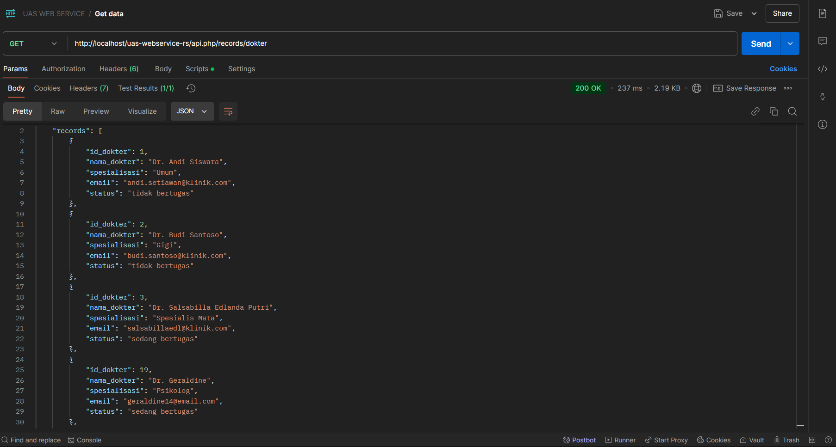

1. **POST** /http://localhost/uas-webservice-rs/api.php/records/{nama_tabel}

Adalah endpoint untuk menambahkan data dari tabel yang diinginkan

Data pasien sebelum ada perubahan menggunakan **POST**

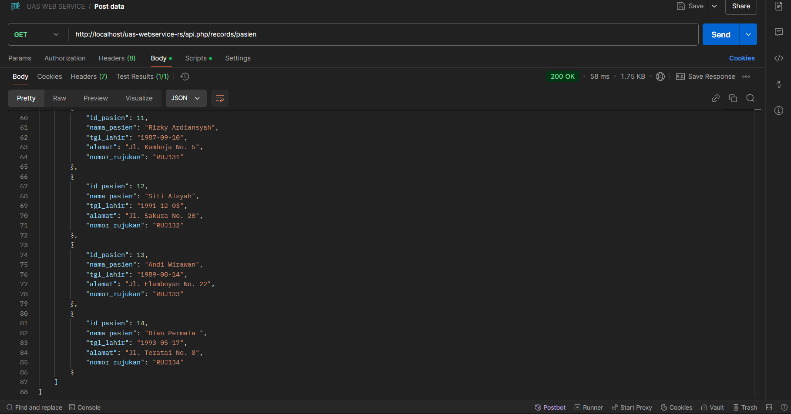

Data pasien setelah ditambahkan datanya melalui POSTMAN

1. **PUT** /http://localhost/uas-webservice-rs/api.php/records/{nama_tabel}/{id}

Adalah endpoint yang berfungsi untuk meng-UPDATE data dari tabel yang diinginkan

Data sebelum diubah, saya ingin mengubah data dengan ide_ruangan = 2

Data setelah id_ruangan diupdate

Saya mengubah kapasitasnya dari 3 menjadi 5

1. **DELETE** /http://localhost/uas-webservice-rs/api.php/records/{nma_tabel}/{id}

Endpoint ini untuk menghapus data dari tabel tertentu

Data sebelum diubah menggunakan DELETE

Data setelah id_resep = 21 diDELETE

Dari hasil uji coba endpoint maka dapat disimpulkan API berhasil

* Kesimpulan

Sistem **SiPatif** diharapkan dapat membantu klinik dalam mengelola data administrasi dengan lebih efisien dan efektif. Dengan fitur-fitur yang ditawarkan, sistem ini mampu memberikan solusi nyata untuk kebutuhan klinik kesehatan modern. Selain itu, layanan API yang disediakan memungkinkan integrasi dengan sistem lain untuk memberikan kemudahan akses bagi pengguna.

* Link GITHUB

<https://github.com/cacaedlsc/TUGAS-AKHIR-WEB-SERVICE>